Hệ thống chở đồ thải và dọn dẹp xung quanh „thùng rác“ ở Praha

- Đồ thải hỗn hợp

Trên lãnh thổ thủ đô Praha hiện nay đã đặt khoảng 118 nghìn thùng thu nhận đồ thải hỗn hợp có thể tích 70 – 1 100 lít, việc chở và đổ do các Cty chuyên trách thực hiện thường kỳ. Chu kỳ chở các thùng đựng đồ thải có phạm vi 1 lần trong 14 ngày đến 7 lần trong một tuần. Số lượng thùng đựng đồ thải luôn được tăng phụ thuộc vào số nơi đặt thùng và việc tăng dân số của thành phố.
Trong điều kiện của thủ do Praha trách nhiệm đặt thùng để thu đồ thải hỗn hợp là chủ cơ sở,người sở hữu cơ sở có trách nhiệm đặt đủ số thùng cần thiết liên quan đến số người sử dụng cơ sở đó. Trách nhiệm của chủ sở hữu cơ sở được qui định trong „thông báo về đồ thải“, đó là thông báo số 5/2007 Sb. của thủ đô Praha trong đó ở § 6 có nêu lên việc chủ cơ sở „phải đặt ở Cty chuyên trách chuyên chở đồ thải đủ số thùng đảm bảo thể tích đựng đồ thải ,thể tích đảm bảo phụ thuộc vào loại cơ sở và được nêu trong phụ lục số 2 của thông báo đã nêu.“
Thể tích cần thiết của các thùng đựng đồ thải cho số người sử dụng cơ sở đó được qui định theo loại bất động sản. Đối với bất động sản là nhà biệt thự để ở thì được tính 4 lít/1 người và 1 ngày, đối với nhà khu phố tính 4 – 6 lít/1 người và 1 ngày và đối với nhà trong khu chung cư thì số thùng chứa đồ thải được qui định 5 – 7 lít/1 người,1 ngày.Việc qui định thể tích cho đầu người đã nêu chỉ mang tích chất hướng dẫn vì nếu các gia đình ở trong cơ sở phân loại các đồ thải nghiêm túc thì có thể đặt thùng đựng đồ thải và chu kỳ chở đi „đúng kích thước“ theo nguyên tắc „càng phân loại cụ thể đồ thải càng phải trả ít tiền“.Giá của thùng chứa đồ thải ở Praha phụ thuộc vào kích thước thùng và chu kỳ chở đi đổ.Hệ thống này cổ vũ công dân thực hiện nguyên lý tự tiết kiệm và phù hợp với nội dung làm việc của toàn quốc cũng như của châu Âu.
Nếu tại cơ sở bất động sản có những thùng đầy tràn thì phải xem chủ cơ sở đó có đặt cho đơn vị chở đồ thải đủ số thùng cần thiết hay chu kỳ chở chúng đi có quá lâu không. Rất tiếc rằng chủ cơ sở cho là đơn vị chở đồ thải sẽ đưa đi cả những thứ gì bỏ ngoài thùng chứa. Họ cho là có thể bỏ vào thùng chứa mọi thứ-kể cả những đồ thải có thể tích lớn (nệm giường,bàn nghế,xalong) và cả các thiết bị điện đã không sử dụng được nữa như tivi,máy tính,tủ lạnh,thiết bị điện phục vụ nấu ăn…
Hình số 1: Một dẫn chứng tình trạng ở trạm để thùng chứa đồ thải tại khu chung cư
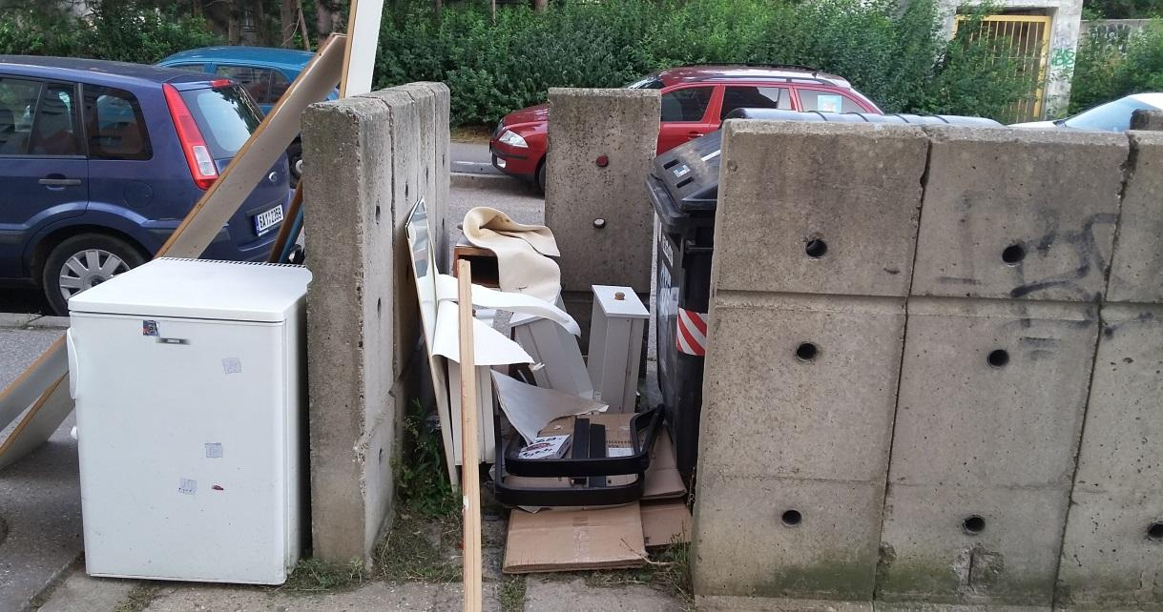
Câu hỏi: Cty chở đồ thải có trách nhiệm đảm bảo sạch sẽ và dọn dẹp các trạm cố định để thùng đưng đồ thải hỗn hợp khi xung quanh đó có đồ thải vất bỏ hay không?
Câu trả lời: Không. Cty chỉ có trách nhiệm dọn dẹp những đồ thải hay rác rưởi khi cho lên xe bị rơi ra khỏi thùng mà thôi. Nhưng chủ cơ sở có thể thỏa thuận với đơn vị chở đồ thải trả thêm tiền để Cty chở thực hiện thường xuyên dọn dẹp trạm để thùng cũng như các thùng đựng đồ thải. Ngược lại,khi nhận thấy các thùng chứa đồ thải không có khối lượng cần thiết thì đơn vị chở thùng cần báo cho chủ cơ sở để giải quyết tình trạng này.
Các cá nhân cho đồ thải ngoài thùng (kể cả cho vào bịch nylong rồi để bên cạnh thùng) đã phạm vào qui định của § 69 điều 2 của luật số 185/2001 Sb., luật về đồ thải và những thay đổi của các luật liên quan theo nội dung bổ sung về sau. Vi phạm vào điều này,người sai phạm có thể bị phạt tiền đến 50 000 Kč.
Theo qui định ghi trong § 33a điều 1 chữ b) của luật số 131/2000 Sb.,luật về thủ do Praha với các nội dung bổ sung về sau,các cá nhân không giữ sạch sẻ và để đồ đạc lộn xộn tại khu đất mà mình là chủ sở hữu hay được quyền sử dụng và như vậy đã làm giảm „bộ mặt“ khu phố đó. Phạm vào điều khoản này,người vi phạm có thể bị phạt tiền đến 500 000 Kč. Nếu mãnh đất hay một phần của mãnh đất mà chủ sở hữu đã cho người khác sử dụng hợp pháp thì người sử dụng chịu trách nhiệm thực hiện điều này trước pháp chế. Theo luật về thủ do Praha đã nêu thì các đơn vị hay các cá nhân kinh doanh cá thể nếu phạm vào điều khoản này thì cũng bị phạt tiền với mức tối đa như đối với cá nhân. Sự vi phạm của các đơn vị hay cá nhân kinh doanh cá thể được điều chỉnh trong § 33a điều 2 chữ b) của luật đã nêu.
Chi phí cho việc chở và tiêu hủy đồ thải một phần được thanh toán bằng phụ phí do công dân đóng gốp, tại Praha thực hiện theo thông báo số 2/2005 Sb. Phụ phí xử lý đồ thải từ năm 2005 đến nay chưa bị tăng. Như vậy sự đóng gộp công dân đã 12 năm vẫn thế, mặc dù chi phí về chuyên chở đồ thải và tiêu hủy chúng thì càng ngày càng tăng. Các Ủy Ban cấp quận là tổ chức được thu phụ phí đồ thải và ở địa phương Praha trung bình thu được mỗi năm khoảng 701 triệu Kč. Để so sánh- chuyên chở đồ thải và tiêu hủy chúng tại thủ đô Praha trong năm 2016 đã phải chi phí tổng cọng 864 triệu Kč. Như vậy việc thu phụ phí để chuyên chở và tiêu hủy đồ thải không đủ để thực hiện công việc này.
- Thu thập các đồ vật còn sử dụng được (Thu thập phân loại)

Ngoài các thùng để đựng đồ thải,trên lãnh thổ thủ do Praha còn bố trí khoảng 18 000 thùng để thu nhận các đồ vật bị thải nhưng còn khả năng sử dụng tiếp như giấy,thủy tinh (màu hay trắng), nhựa, các hộp các tông bằng giấy và kim loại (sau đây gọi là „Trạm thu thập úphaan loại“). Tại Praha có đặt các trạm này trên mặt đất và cả dưới hầm với các thùng có thể tích từ 120 – 4000 lít.
Việc lập các trạm thực hiện thu thập phân loại và bố trí chúng tại đâu là thuộc thẩm quyền của Ủy Ban các quận 1 đến 57. Ngoài các thùng thu thập phân loại đặt trong hầm,tất cả các thùng thu thập phân loại khác là tài sản của các đơn vị chuyên chở đồ thải. Chu kỳ chở thùng đi thường là từ thấp nhất (1 lần sau 6 tuần – đối với các thùng thu thủy tinh và bao bì kim loại) đến cao nhất : 7 lần trong một tuần (chủ yếu các thùng thu giấy và nhựa).
Câu hỏi: Các đơn vị chuyên chở các thùng ở trạm thu thập phân loại có trách nhiệm giữ sạch và thường xuyên dọn dẹp các trạm này hay không ?
Câu trả lời: Có. Đơn vị có thùng đặt tại các trạm thu thập phân loại có trách nhiệm dọn dẹp trạm ít nhất 2 lần trong một tuần và nhiều nhất là 7 lần trong một tuần,có khi phải dọn 5 lần trong một ngày (ví dụ như trạm đặt ở trung tâm thành phố và các nơi có du khách thường đến thăm). Trạm phải được dọn dẹp 3 mết về tất cả các phía và phải quét sạch cách trạm 2 mét về tất cả các phía. Cần phải lưu ý là việc dọn dẹp ở các trạm thu thập phân loại được thực hiện trên cơ sở kế hoạch khác với kế hoạch chở đồ vật đã thu ở các trạm này và cũng do các xe cộ khác thực hiện. Trong trường hợp phát hiện ra là các thùng ở các trạm thu nhận phân loại không đủ thể tích để chứa đồ thải còn dùng tiếp được hay chu kỳ chở thùng đi quá dài thì cần phải báo cho Vụ môi trường của Ủy Ban các quận Praha 1 đến 57 và khi về phía cơ quan quản lý môi trường ở quận liên quan đã xác nhận thì sẽ rút ngắn chu kỳ chở các thùng đó đi.
Tất cả các chi phí cho việc chở đi và dọn dẹp các trạm thu thập phân loại do ngân sách thành phố chi, ví dụ trong năm 2016 thành phố đã chi cho việc chở thùng đi và dọn dẹp ở các trạm loại này với giá trị tổng cọng 365 triệu Kč. Trong đó chỉ riêng việc dọn dẹp giữ về sinh ở các trạm hằng năm thành phố đã phải chi khoảng 50 triệu Kč. Mỗi năm việc dọn dẹp ở các trạm thu thập phân loại đã thu khoảng 7 000 tấn đồ thải.
Rất tiếc là các trạm thu thập phân loại thường bị lợi dụng để bỏ đồ thải,nhất là ở các trạm đặt trong trung tâm thủ đô thừng bị các hiệu ăn,quày bar làm nơi đổ đồ thải mà sau đó thành phố phải bỏ chi phí ra để dọn dẹp (xem hình số 2). Cho nên hiện nay các đơn vị và cá nhân kinh doanh cá thể không được phép sử dụng các trạm thu hồi đồ thải còn dùng tiếp được,các trạm này chỉ phục vụ công dân.
Hình số 2: Tình trạng các thùng chứa ở trạm thu thập phân loại đặt dưới hầm ở Praha 1

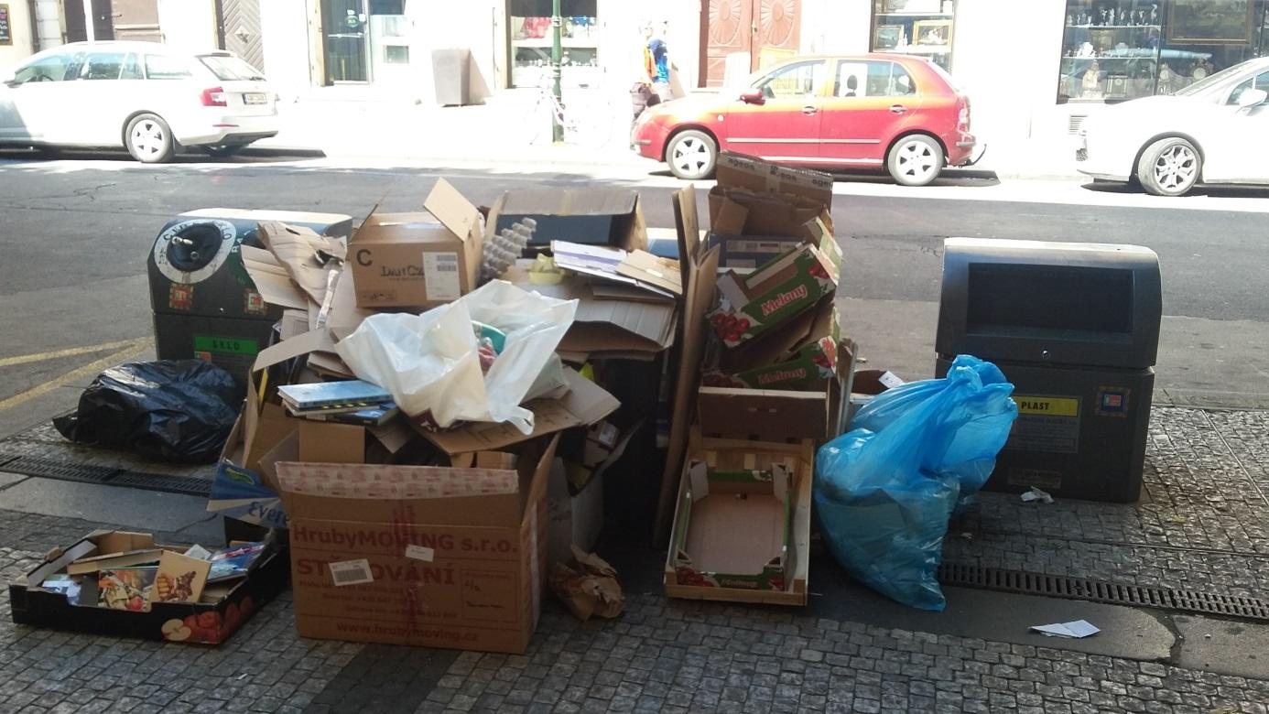
Ngoài ra các công dân còn có thể sử dụng mạng lưới mấy chục bãi thu thập đồ thải trên lãnh thổ thủ đô Praha để xử lý đồ thải. Công dân không phải trả tiền cho việc thanh lý đồ thải và có thể tìm danh mục bãi thu nhận đồ thải trên trang www.portalzp.praha.eu. (trang thông tin của cơ quan quản lý môi trường thủ do Praha).
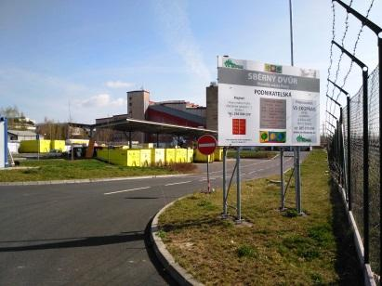
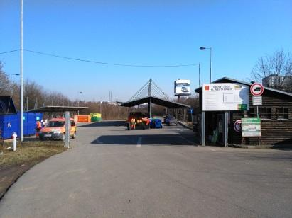
Hình số 3. Đường vào bãi thu đồ thải ở đường Podnikatelská, Praha - Běchovice

Hình số 4: Bãi thu đồ thải ở đường Zakrytá thuộc địa phận Ủy Ban Praha 4

Trong trường hợp cần thiết,có thể đặt cho các đơn vị chuyên chở đưa đồ thải đến tận các bãi thu nhận. Đây là dịch vụ phải trả tiền,nhưng có sự đảm bảo là đồ thải sẽ được xử lý đúng theo qui định. Có thể thuê chở tất cả các loại đồ thải đến bãi thu hồi,trừ các loại lỏng ( cát,đất...). Giá được tính khi đưa đồ thải vào xe (theo số lượng đồ thải) và theo số cây số xe đã đi (từ bãi thu gần nhất đến nơi nhận đồ thải và ngược chiều lại ).
Hằng năm trên nhiều nơi ở thủ do Praha còn đặt những công tây nơ có thể tích lớn để phục vụ công dân xử lý đồ thải không cho vào các thùng được (mỗi năm thường đặt trên các phố khoảng 5 500 chiếc với thể tích ít nhất 10 m³) và từ đầu tháng ba đến tháng cuối tháng mười một còn đặt các công tây nơ để thu đồ thải tự nhiên (ví dụ trong năm 2016 đã đặt trên các đường phố ở Praha tổng cọng 1 486 chiếc với thể tích ít nhất 9 m³)
Kế hoạch đặt các công tây nơ này cũng có thể tìm thấy trên trang www.portalzp.praha.eu hay trên các thông báo của Ủy Ban các quận Praha 1 đến 57.

Thời điểm và địa điểm đặt các công tây nơ có thể tìm trên trang môi trường www đã nêu hay treenm các thông báo của Ủy Ban các quận từ Praha 1 đến 57.

Hình số 5: Công tây nơ thu đồ thải tự nhiên ở Praha – Dubče

